# 清查工具快乐搜

生产：[http://10.188.39.24:48080/ressearch/](http://10.188.39.24:48080/ressearch/" \t "_blank)

测试：[http://10.184.233.80:38080/ressearch/](http://10.184.233.80:38080/ressearch/" \t "_blank)

账号：admin 密码：123

（在远程机里登录操作，使用谷歌浏览器、360极速浏览器的极速模式登录）

## 1.查看资源清查快乐搜运行状态

进入系统后，点击系统“搜索引擎”下的“索引自动刷新”，点开后可以看到“最后运行时间”下的时间（如：时间在目前时间的前后几分钟内，则说明是启用的；前后时间相差太久则说明可能是停止了）

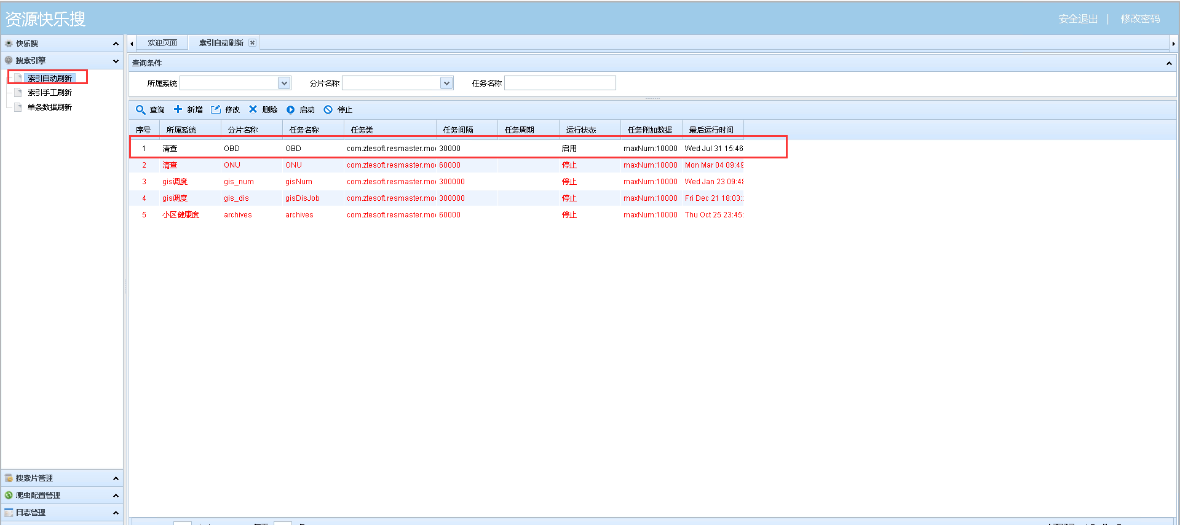

## 重新启用

当系统停止，需要重新启用。点击“删除”，把之前的清查系统删除，然后点击“新增”。

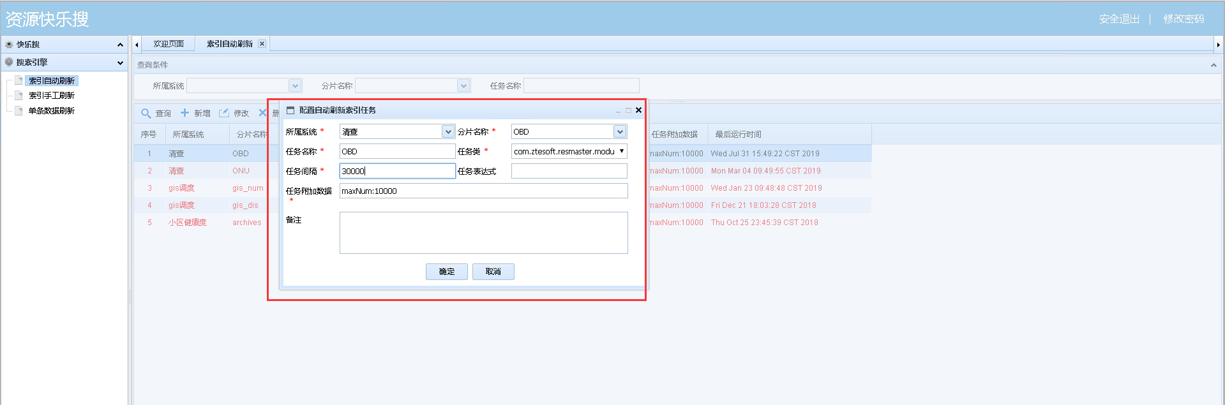

输入上图中相关信息后点“确定”，就会生成新的清查工具。

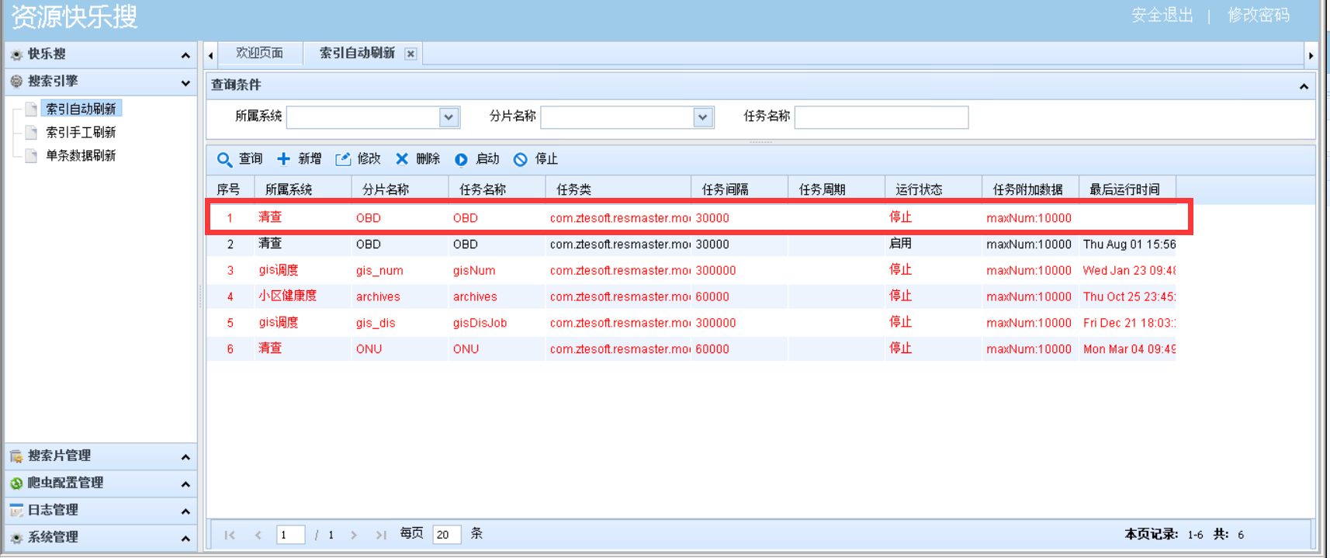

然后增改新清查工具的“最后运行时间”，进入数据库执行脚本：select a.last\_run\_time,a.\*,rowid from task\_conf a;进行增改。

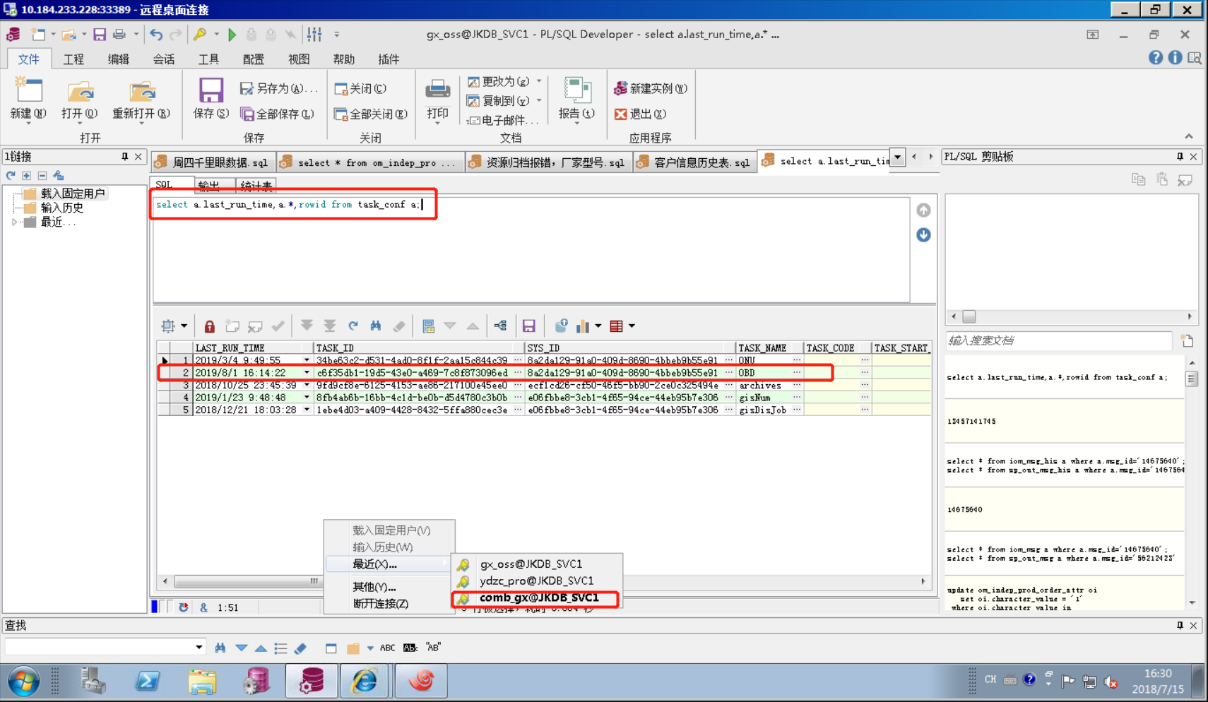

修改“最后运行时间”为当前时间后，点击“启动”

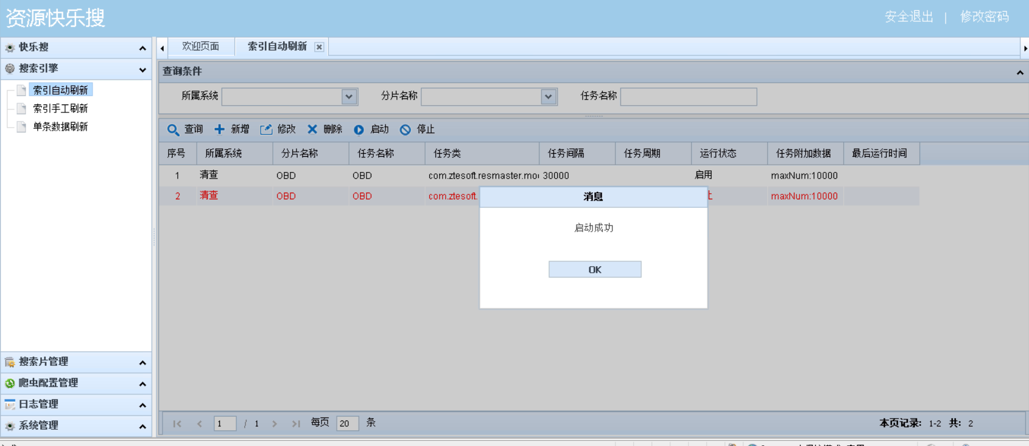

启动成功后，在搜索配置点击“清查”->“OBD”->“清空索引”

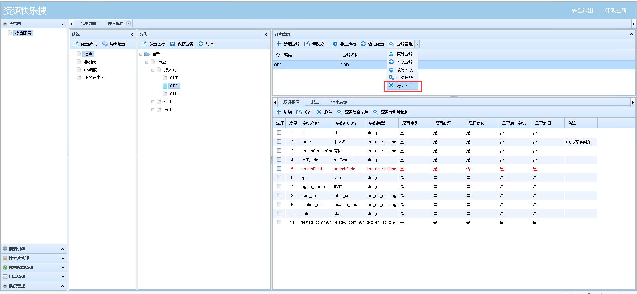

清空索引后直接点击“手工执行”

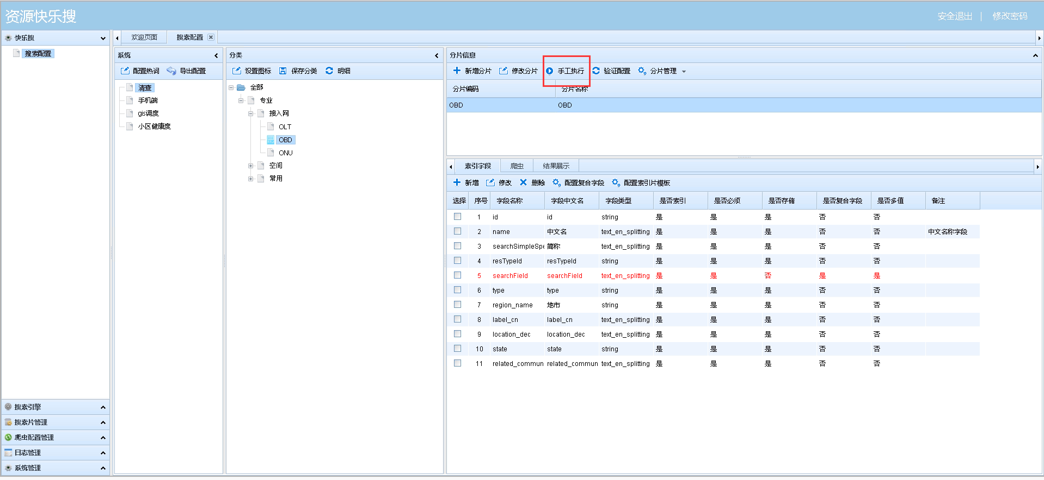

进入到牵引手工刷新，输入相关信息后点击“刷新索引”

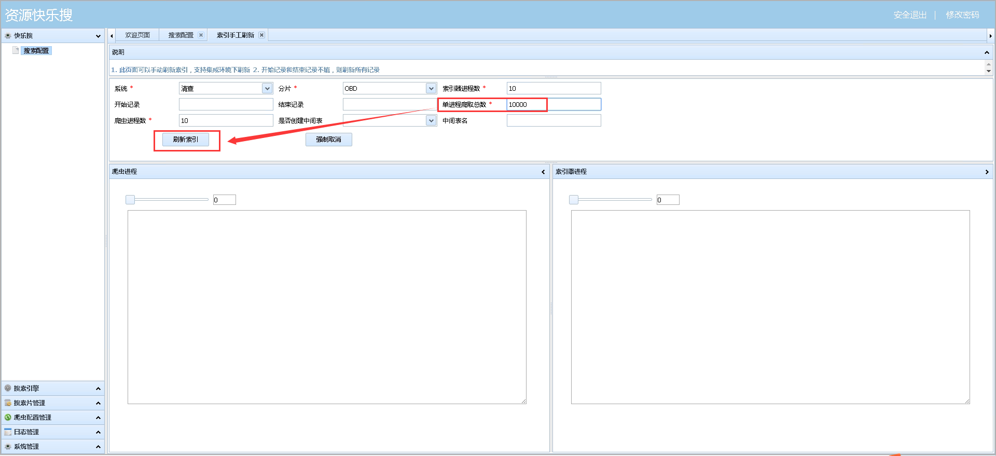

重新启用成功

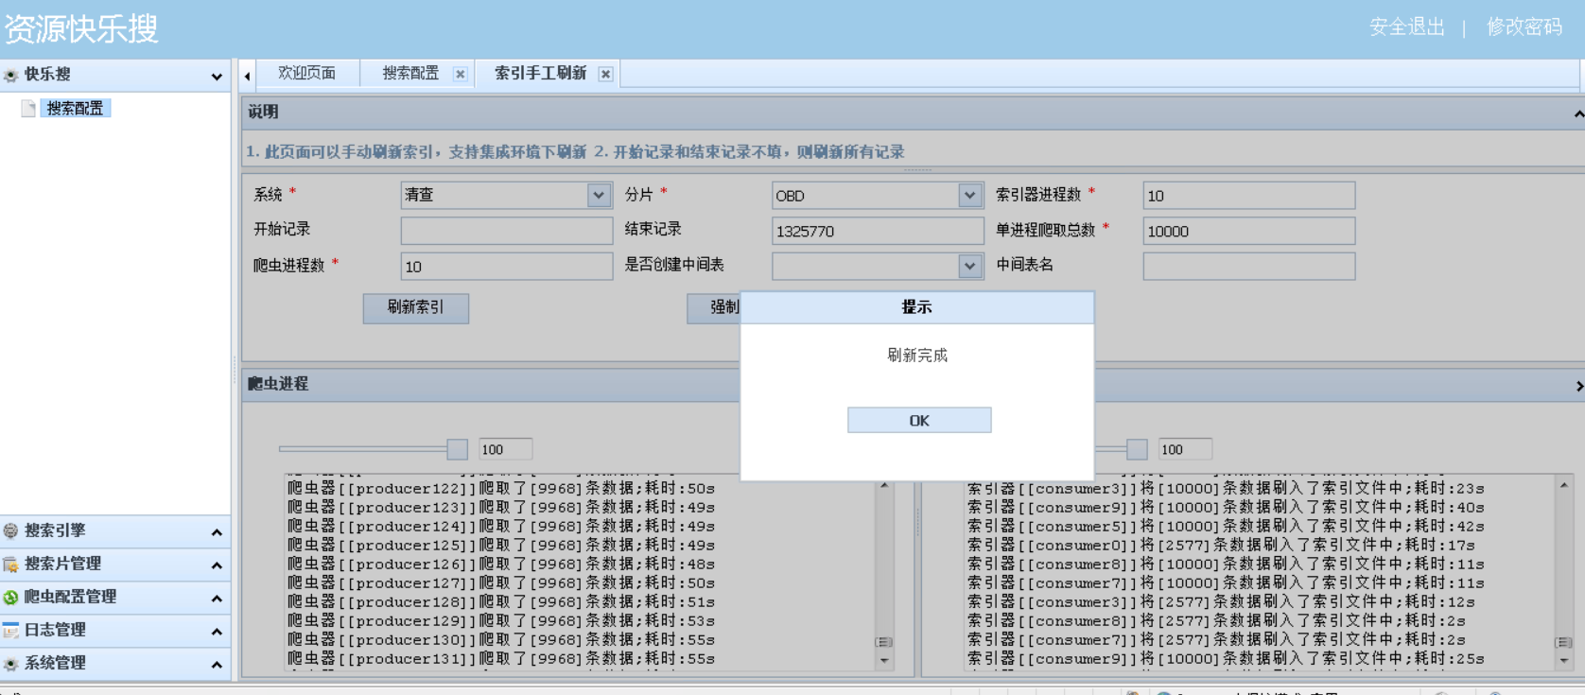

## 3.“刷新索引”遇到情况

如果刷新索引时遇到下图出现情况：

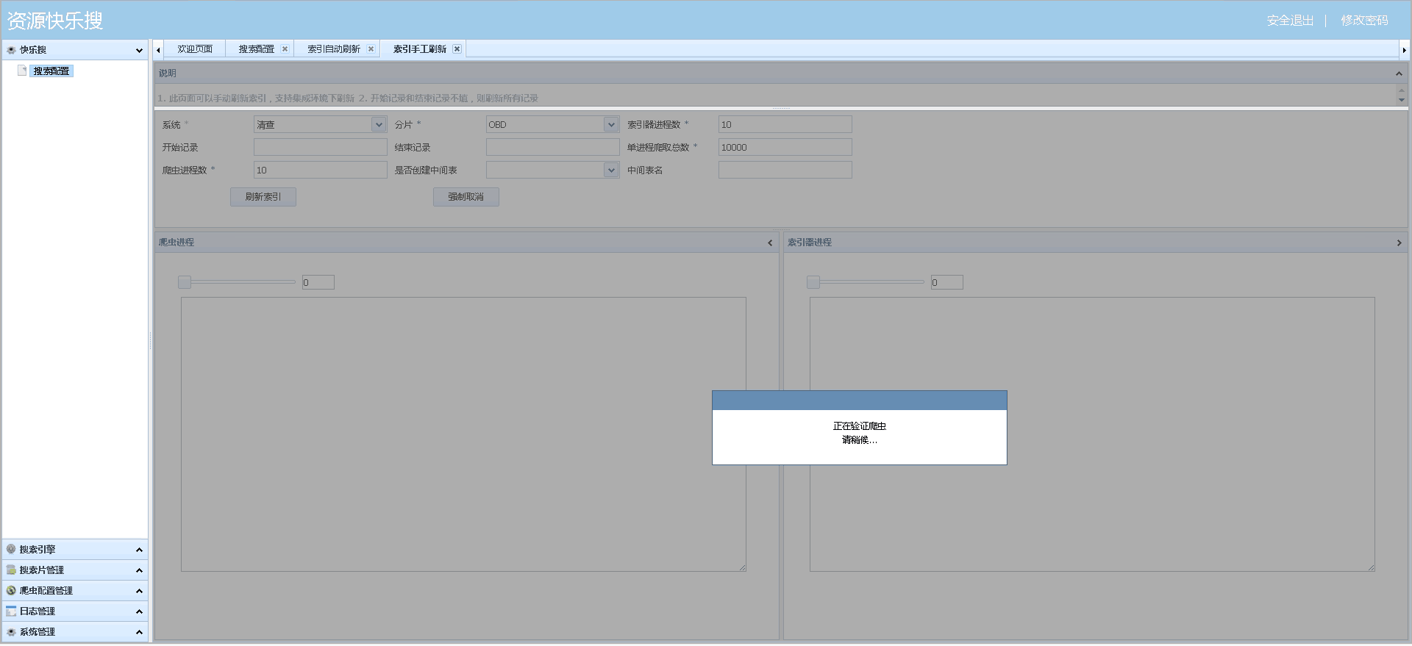

就重启生产环境的快乐搜（25主机）：apache-tomcat-48081

1. 进入启动路径：  
   cd /app/apache-tomcat-48081/bin

2）执行指令：ps -ef|grep /app/apache-tomcat-48081找到对应进程号，输入kill -9 进程号指令kill掉  
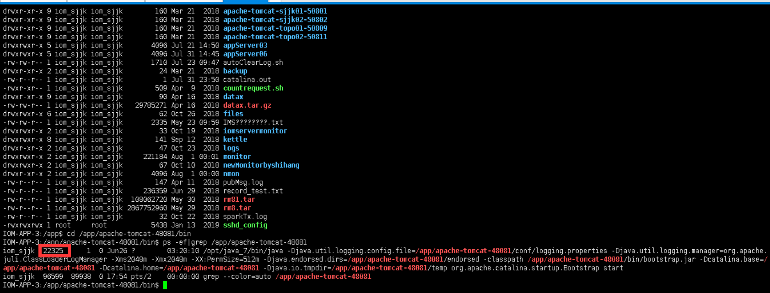  
3）执行启动脚本  
./startup.sh

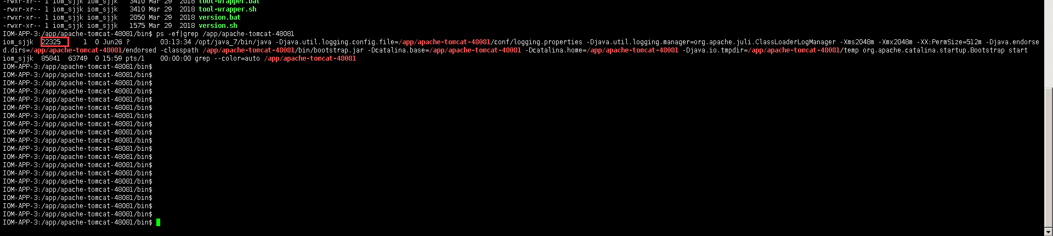

1. 如上图说明已经重启进程了，可回到系统进行“刷新索引”